编 号：
审定成绩：

重庆邮电大学
毕业设计（论文）

设计（论文）题目： | 基于单片机的数字温度计设计

学 院 名 称 ： | 通信与信息工程学院
学 生 姓 名 ：
专 业 ： | 电子信息工程
班 级 ：
学 号 ：
指 导 教 师 ：
答辩组 负责人 ：

填表时间：2011年 6月
重庆邮电大学

摘 要

随着现代工农业技术的发展及人们对生活环境要求的提高，人们在生活的许多方面都有着对温度进行感知和控制的需要。而传统的温度计由于各种原因，精度不能达到我们预期的效果，随着现代微电子及信息科学的发展，数字温度计无疑成为温度计设计的最有效方案。
本文是介绍基于单片机的数字温度计的设计，该温度计由中央控制器、温度检测器、显示器及报警部分组成。该温度计的基本范围为-50℃-110℃，精度误差小于0.5℃，LCD液晶显示器直接读取温度值显示,当测量温度超出报警门限时，系统将输出光报警信号。
本文主要包括两个方面的设计：一方面是硬件电路的设计，另一方面是系统程序的设计。其中，硬件电路各部分组成如下：中央控制器采用单片机AT89S51，温度检测部分采用DS18B20温度传感器，用LCD液晶1602作为显示器。其次，系统软件程序包括主程序，温度值读取、转换及计算程序，显示数据刷新程序等。
该温度计整体功能的实现是通过温度传感器DS18B20采集温度信号送该给单片机处理，单片机再把温度数据送液晶显示器1602显示。

【关键词】单片机 温度传感器 DS18B20 LCD液晶显示器

ABSTRACT

As the modern industrial and agricultural technology development and people's living environment of increased demand, people in many aspects of life have a right temperature sensing and control needs. And the traditional thermometer for various reasons, can not achieve the accuracy of the results we expected, with modern microelectronics and the development of information science, digital thermometer thermometer undoubtedly become the most effective design programme.
This paper describes the digital thermometer which is consisted of the central controller, temperature detectors, monitors and police components.The thermometer’s basic range is from -50 ℃ to 110 ℃,its accuracy error is less than 0.5 ℃ and LCD directly shows numerical temperature. When the measured temperature exceed the limit alarm doors, the system will output alarm signal.
The paper includes tow aspects of the design: one is hardware circuit design, the other is the system process design. Among them, the hardware components are as following: the central controller SCM AT89S51,the temperature detection DS18B20 part of a temperature sensor,and LCD monitors, as LCD 1602 F; the system software programs, including the main program, the temperature reading, conversion and calculation procedures, the data show that refresh procedures and so on.
Temperature Sensor DS18B20 acquisition of the temperature signal sent to SCM for processing, SCM then the temperature data sent 1602 F LCD display.

【Key words】SCM temperature sensor DS18B20 LCD liquid crystal display

目 录
前 言 5
第一章 数字温度计的总体方案设计及论证 6
第二章 数字温度计硬件电路的实现 8
第一节 复位电路及晶振电路设计 8
一、复位电路 8
二、晶振电路 8
第二节 温度传感器设计 9
一、概述 9
二、DS18B20的外形及内部结构 9
三、DS18B20工作原理 14
四、DS18B20 温度测量通信协议 14
五、DS18B2的外部电路图 17
第三节 液晶显示电路设计 17
一、1602的引脚功能介绍 18
二、1602的标准字库 18
三、1602液晶模块内部的控制指令 19
四、1602的外部电路图 21
第三章 数字温度计软件设计流程及程序 22
第一节 主程序设计 22
第二节 温度值读取程序设计 23
一、DS18B20的延时程序 24
二、DS18B20的初始化程序 24
三、DS18B20的读时序程序 25
四、DS18B20的写时序程序 26
第三节 计算温度程序设计 27
第四节 显示数据及刷新程序设计 28
第四章 程序调试 29
结 论 36
结束语 37
参考文献 38
附 件 39
一、英文原文 39
二、英文翻译 48
三、工程设计图纸 57
四、源程序 58
五、教学档案

前 言
信息科学和微电子技术的飞速发展给控制领域带来了巨大的飞跃，控制技术更加趋向自动化和智能化，为无数的使用者带来了方便。在控制领域里，温度是一个常见的名词，然而它所带来的技术问题和所起的作用却是非同一般的。在控制领域中，对温度的控制有着举足轻重的作用。例如陶瓷的烧烤，只有控制住温度的适度，才能制作出一件完美的艺术品，否则只是一件废品；还有如酿酒的过程，也需要对温度进行控制。可见，在生活的许多方方面面都有着对温度进行感知和控制的需要。
温度是一个十分重要的物理量，对它的测量与控制有十分重要的意义。随着现代工农业技术的发展及人们对生活环境要求的提高，人们也迫切需要检测与控制温度。在人类的生活环境中，温度扮演着极其重要的角色。无论你生活在哪里，从事什么工作，无时无刻不在与温度打着交道。在冶金、钢铁、石化、水泥、玻璃、医药等等行业，可以说几乎80%的工业部门都不得不考虑着温度的因素。温度对于工业如此重要，由此推进了温度传感器的发展。
测量温度的基本方法是使用温度计直接读取温度。最常见到的测量温度的工具是各种各样的温度计，例如，水银玻璃温度计，酒精温度计，热电偶或热电阻温度计等。它们常常以刻度的形式表示温度的高低，人们必须通过读取刻度值的多少来测量温度。而在传统的模拟信号温度测量系统中，测温电路的电磁环境非常恶劣，各种干扰信号较强，模拟温度信号容易受到干扰而产生测量误差，影响测量精度，不能满足数字化时代的需求。利用单片机和温度传感器构成的电子式智能温度计精度高、抗干扰能力强，可扩展性强、集成方便得到了广泛的应用。而且可以直接测量温度，得到温度的数字值，既简单方便，又直观准确，新型数字温度传感器是温度计设计的最有效方案。
本课题就是一个对温度进行检测，采集和显示的温度检测系统。它以单片机（AT89S51）为主要控制器件，DS18B20为温度传感器，并通过LCD液晶1602直接显示所测温度的新型数字温度计。由于本人所学知识有限，设计过程中难免会出现错误，还请各位老师指正。

第一章 数字温度计的总体方案设计及论证

根据系统设计的功能，本时钟温度系统的设计必须采用单片机软件系统实现，用单片机的自动控制能力来测量、显示温度数值。
初步确定设计系统由单片机主控模块、测温模块、显示模块、报警模块共4个模块组成，电路系统框图如图1.1所示。
传感器部分
AT89S51单片机
LCD显示
报警扬声器

图1.1 系统基本方框图
对于单片机的选择，如果用8051系列，由于它没有内部RAM，系统又需要一定的内存存储数据。AT89S51是一个低功耗、高性能CMOS 8位的单片机，片内含8k Bytes ISP的可反复擦写1000次的Flash只读程序存储器，兼容标准MCS-51指令系统及80C51引脚结构，功能强大的AT89S51可为许多嵌入式控制应用系统提供高性价比的解决方案。而AT89S51与AT89C51相比，外型管脚完全相同，AT89C51的HEX程序无须任何转换可直接在AT89S51运行，且AT89S51比AT89C51新增了一些功能，相比较后，在本设计中选用AT89S51更能很好的实现温度计控制功能。
测温电路可以使用热敏电阻之类的器件，利用其感温效应，将被测温度变化的电压或电流采集过来，进行A/D转换后，就可以用单片机进行数据处理。但是这种感温电路比较复杂，且采用热敏电阻精度低，重复性、可靠性都比较差。
如果采用温度传感器DS18B20可以减少外部硬件电路，而且可以很容易直接读取被测温度值，进而转换，还可以在高温报警，且成本低、易使用，可以很好的满足设计要求。所以本文采用传感器DS18B20代替传统的测温电路。
温度的显示可以采用LED数码管来显示，LED亮度高、醒目，但是电路复杂，占用资

源多且信息量小。而采用液晶显示器有明显的优点：工作电流比LED小几个数量级，功耗低；尺寸小，厚度约为LED的1/3；字迹清晰、美观、使人舒服；寿命长，使用方便，可得性强。故本设计采用LCD来显示温度。

第二章 数字温度计硬件电路的实现

第一节 复位电路及晶振电路设计

根据方案的设计，系统硬件电路主要由主控单片机AT80S51、温度传感器DS18B20、液晶显示器1602等组成。
影响单片机系统运行稳定性的内部因素包括复位电路和振荡源的稳定性，振荡源的稳定性主要由起振时间、频率稳定度和占空比稳定度决定，起振时间可由电路参数整定，稳定度受振荡器类型、温度和电压等参数影响。

一、复位电路
复位电路的基本功能是：系统上电时提供复位信号，直至系统电源稳定后，撤销复位信号。在本系统中，上电复位采用电平方式开关复位，具体电路如图2.1所示。上电复位采用RC电路，其中电容为10$μ$F，电阻为10K$Ω$。

二、晶振电路
单片机系统里晶振的作用非常大，它结合单片机内部的电路，产生单片机所必须的时钟频率，单片机的一切指令的执行都是建立在这个基础上的，晶振提供的十种频率越高，单片机运行的速度也就越快。单片机的晶振频率应低于40MHZ，本设计中采用的晶振频率为12MHZ，具体电路如2.2所示，在晶振上并联两个30$ρ$F电容。

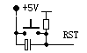
图2.1 复位电路
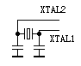
图2.2 晶振电路

第二节 温度传感器设计

一、概述
DS18B20温度传感器是一种改进型智能温度传感器，与传统的热敏电阻等测温元件相比，它能直接读出被测温度，并且可根据实际要求通过简单的编程实现９～１２位的数字值读数方式。DS18B20的性能特点如下：
①独特的单线接口仅需要一个端口引脚进行通信；
②多个DS18B20可以并联在惟一的三线上，实现多点组网功能；
③无须外部器件；
④可通过数据线供电，电压范围为3.0~5.5Ｖ；
⑤零待机功耗；
⑥温度以９或１２位数字；
⑦用户可定义报警设置；
⑧报警搜索命令识别并标志超过程序限定温度（温度报警条件）的器件；
⑨负电压特性，电极接反时，温度计不会因发热而烧毁，只是不能正常工作。

二、DS18B20的外形及内部结构
1、DS18B20引脚定义及电源工作方式
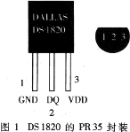
DS18B20的外形及引脚如图2.3所示。
DS18B20引脚功能的详细描述如表2.1所示。
DS18B20的电源供电方式有两种，一种为寄生电源供电方
式，另一种为外部电源工作方式。其中，在寄生电源供电方式
下，DS18B20从单线信号线上汲取能量：在信号线DQ处于高电
平期间把能量储存在内部电容里，在信号线处于低电平期间消耗
电容上的电能工作，直到高电平到来再给寄生电源（电容）充电。 图2.3 DS18B20的引脚
其具体电路如图2.4。

表2.1 DS18B20详细引脚功能描述图
名称 | 引脚功能描述
GND | 地信号
DQ | 数据输入/输出引脚。开漏单总线接口引脚。当被用在寄生电源下，可以向器件提供电源。
VDD | 可选择的VDD引脚。当工作于寄生电源时，此引脚必须接地。

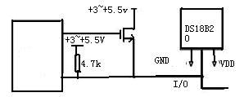

图2.4 寄生电源工作方式

DS18B20独特的寄生电源方式有如下三个好处：
①进行远距离测温时，无需本地电源；
②可在没有常规电源的条件下读取ROM；
③电路更简洁，仅用一根I/O口实现测温
要使DS18B20进行精确的温度转换，I/O线必须保证在温度转换期间提供足够的能量，由于每个DS18B20在温度转换期间工作电流要达到1mA，当几个温度传感器挂在同一根I/O线上进行多点测温时，只靠4.7K上拉电阻就无法提供足够的能量，会造成无法转换温度或温度误差大。
因此，图2.4的寄生电源电路只适应于单一温度传感器测温情况下使用，不适宜采用电池供电系统中。并且工作电源VCC必须保证在5V，当电源电压下降时，寄生电源能够汲取的能量也降低，会使温度误差变大。
DS18B20外部电源供电方式如图2.5所示，其工作电源由VDD引脚接入，此时I/O线不需要强上拉，不存在电源电流不足的问题，可以保证转换精度，同时在总线理论上可以挂接任意多个DS18B20传感器，组成多点测温系统。注意：在外部供电的方式下，DS18B20的GND引脚不能悬空，否则不能转换温度，读取的温度总是85℃。
外部电源供电方式是DS18B20最佳的工作方式，工作稳定可靠，抗干扰能力强，而且电路也比较简单，本设计中使用外部电源供电方式。在外接电源方式下，可以充分发挥DS18B20宽

电源电压范围的优点，即使电源电压VCC降到3V时，依然能够保证温度量精度。
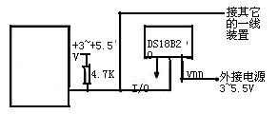

图2.5 外部电源工作方式

2、DS18B20内部结构
DS18B20内部结构如图2.6，它主要由四部分组成：64位光刻ROM、温度传感器、存储器、非挥发的温度报警触发器TH和TL。

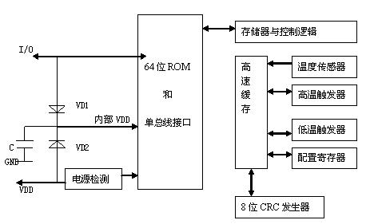
图2.6 DS18B20内部结构图

(1)、光刻ROM
光刻ROM中的64位序列号是出厂前被光刻好的，它可以看作是该DS18B20的地址序列码。64位光刻ROM的排列是：开始8位（28H）是产品类型标号，接着的48位是该DS18B20自身的序列号，最后8位是前面56位的循环冗余校验码（CRC=X8+X5+X4+1）。光刻ROM的作用是使每一个DS18B20都各不相同，这样就可以实现一根总线上挂接多个DS18B20的目的。

（2）、温度传感器
DS18B20中的温度传感器可完成对温度的测量，以12位转化为例：用16位符号扩展的二进制补码读数形式提供，以0.0625℃/LSB形式表达，其中S为符号位，12位转化后得到的12位数据，存储在DS18B20的两个8比特的RAM中。DS18B20温度值格式如二进制表2.2所示，其中，前5位是符号位，如果测得的温度大于0，这5位为0，只要将测得的数值乘以0.0625即可得到实际温度；如果温度小于0，这5位为1，测到的数值需要取反加1再乘于 0.0625即可得到实际温度。
例如+125℃的数字输出为07D0H，+25.0625℃的数字输出为0191H，-25.0625℃的数字输出为FF6FH，-55℃的数字输出为FC90H。
表2.2 DS18B20温度值格式表
$$2^{3}$$ | $$2^{2}$$ | $$2^{1}$$ | $$2^{0}$$ | $$2^{−1}$$ | $$2^{−2}$$ | $$2^{−3}$$ | $$2^{−4}$$ | LSB
MSB (unit=℃) LSB
S | S | S | S | S | $$2^{6}$$ |  | $$2^{4}$$ | MSB

（3）、DS18B20的存储器
DS18B20温度传感器的内部存储器包括一个高速暂存RAM和一个非易失性的可电擦除的EEPRAM,后者存放高温度和低温度触发器的TH、TL。
①、配置寄存器
DS18B20配置寄存器各字节意义如表2.3下：
表2.3 DS18B20寄存器中各位内容
BIT7 | BIT6 | BIT5 | BIT4 | BIT3 | BIT2 | BIT1 | BIT0
TM | R1 | RO | 1 | 1 | 1 | 1 | 1

其中，低五位一直都是"1"，TM是测试模式位，用于设置DS18B20在工作模式还是在测试模式。在DS18B20出厂时该位被设置为0，用户不要去改动。其中，R1和R0用来设置分辨率，具体设置如表2.4所示：（DS18B20出厂时被设置为12位）。

表2.4 温度分辨率设置表
RR1 | RRO | 分辨率 | 温度最大转换时间
00 | 00 | 99位 | 93.75ms
00 | 11 | 110位 | 187.5ms
11 | 00 | 111位 | 375ms
11 | 11 | 112位 | 750ms

②、高速暂存存储器
高速暂存存储器由9个字节组成，其分配如表2.5所示。当温度转换命令发布后，经转换所得的温度值以二进制补码形式存放在高速暂存存储器的第0和第1个字节。单片机可通过单线接口读到该数据，读取时低位在前，高位在后，数据格式如表2.2所示。对应的温度计算：当符号位S=0时，直接将二进制位转换为十进制；当S=1时，先将补码变为原码，再计算十进制值。第九个字节是冗余检验字节。

表2.5 DS18B20暂存寄存器分布
寄存器内容 | 字节地址
温度值低位(LS Byte) | 0
温度值高位(MS Byte) | 1
高温限值（TH） | 2
低温限值（TL） | 3
配置寄存器 | 4
保留 | 5
保留 | 6
保留 | 7
CRC校验值 | 8

三、DS18B20工作原理
DS18B20的温度值的位数因分辨率不同而不同，温度转换时的最大延时为750ms。 DS18B20测温原理如图2.7所示。图中低温度系数晶振的振荡频率受温度影响很小，用于产生固定频率的脉冲信号送给计数器1。高温度系数晶振随温度变化其振荡率明显改变，所产生的信号作为计数器2的脉冲输入。计数器1和温度寄存器被预置在－55℃所对应的一个基数值。计数器1对低温度系数晶振产生的脉冲信号进行减法计数，当计数器1的预置值减到0时，温度寄存器的值将加1，计数器1的预置将重新被装入，计数器1重新开始对低温度系数晶振产生的脉冲信号进行计数，如此循环直到计数器2计数到0时，停止温度寄存器值的累加，此时温度寄存器中的数值即为所测温度。图中的斜率累加器用于补偿和修正测温过程中的非线性，其输出用于修正计数器1的预置值。
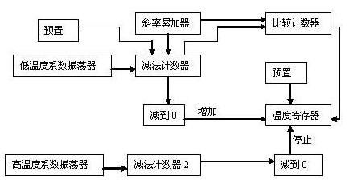
图2.7 DS18B20测温原理

四、DS18B20 温度测量通信协议
由于DS18B20采用的是1－Wire总线协议方式，即在一根数据线实现数据的双向传输，而对AT89S51单片机来说，硬件上并不支持单总线协议，因此，我们必须采用软件的方法来模拟单总线的协议时序来完成对DS18B20芯片的访问。
由于DS18B20是在一根I/O线上读写数据，因此，对读写的数据位有着严格的时序要求。
DS18B20有严格的通信协议来保证各位数据传输的正确性和完整性。该协议定义了几种信号的

时序：初始化时序、读时序、写时序。所有时序都是将主机作为主设备，单总线器件作为从设备。而每一次命令和数据的传输都是从主机主动启动写时序开始，如果要求单总线器件回送数据，在进行写命令后，主机需启动读时序完成数据接收。数据和命令的传输都是低位在先。
DS18B20的复位时序如图2.8所示：
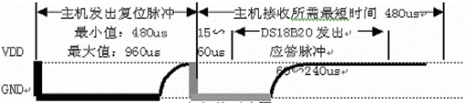
图2.8 DS18B20的复位时序
DS18B20的读时序如图2.9所示：
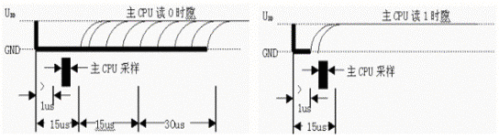
图2.9 DS18B20的读时序
对于DS18B20的读时序分为读0时序和读1时序两个过程。
对于DS18B20的读时隙是从主机把单总线拉低之后，在15um之内就得释放单总线，以让DS18B20把数据传输到单总线上。DS18B20在完成一个读时序过程，至少需要60us才能完成。
DS18B20的写时序如图2.10所示：
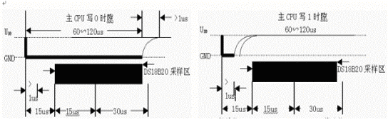
图2.10 DS18B20的写时序

对于DS18B20的写时序仍然分为写0时序和写1时序两个过程。
对于DS18B20写0和写1时序的要求不同，当要写0时序时，单总线要被拉低至少60us，保证DS18B20能够在15us到45us之间能够正确地采样I/O总线上的“0”电平，当要写1时序时，单总线被拉低之后，在15us之内就得释放单总线。
系统对 DS18B20 的各种操作必须按协议进行。根据 DS18B20 的协议规定，微控制器控制 DS18B20 完成温度的转换必须经过以下 4 个步骤 ：
①每次读写前对 DS18B20 进行复位初始化。复位要求主 CPU 将数据线下拉 500us ，然后释放， DS18B20 收到信号后等待 16us~60ms 左右，然后发出60us~240us 的存在低脉冲，主 CPU 收到此信号后表示复位成功。
②发送一条 ROM 指令，具体ROM指令如表2.6所示：

表2.6 DS18B20的ROM指令集
指令名称 | 指令代码 | 指令功能
读 ROM | 33H | 读 DS18B20ROM 中的编码（即读 64 位地址）
ROM 匹配（符合 ROM ） | 55H | 发出此命令之后，接着发出 64 位 ROM 编码，访问单总线上与编码相对应 DS18B20 使之作出响应，为下一步对该 DS18B20 的读写作准备
搜索 ROM | 0F0H | 用于确定挂接在同一总线上 DS18B20 的个数和识别 64 位 ROM 地址，为操作各器件作好准备
跳过 ROM | 0CCH | 忽略 64 位 ROM 地址，直接向 DS18B20 发温度变换命令，适用于单片机工作
警报搜索 | 0ECH | 该指令执行后，只有温度超过设定值上限或下限的片子才做出响应

③发送存储器指令，具体存储器指令如表2.7所示。
④进行数据通信。

表2.7 DS18B20 的存储器指令集
指令名称 | 指令代码 | 指令功能
温度变换 | 44H | 启动 DS18B20 进行温度转换，转换时间最长为 500us （典型为 200us ），结果存入内部 9 字节 RAM 中
读暂存器 | 0BEH | 读内部 RAM 中 9 字节的内容
写暂存器 | 4EH | 发出向内部 RAM 的第 3 、 4 字节写上、下限温度数据命令，紧跟该命令之后，是传送两字节的数据
复制暂存器 | 48H | 将 RAM 中第 3 、 4 字节的内容复制到 EEPROM 中
重调 EEPROM | 0B8H | EEPROM 中的内容恢复到 RAM 中的第 3 、4 字节
读供电方式 | 0B4H | 读 DS18B20 的供电模式，寄生供电时 DS18B20 发送“ 0 ”，外接电源供电 DS18B20 发送“ 1 ”

五、DS18B2的外部电路图
根据设计要求，传感器的硬件电路图如图2.11所示。
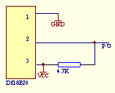
图2.11 DS18B20外部电路图

第三节 液晶显示电路设计

液晶屏显示模块与数码管相比，它显得更为专业、漂亮。液晶显示屏以其微功耗、体积小、显示内容丰富、超薄轻巧、使用方便等诸多优点，在通讯、仪器仪表、电子设备、家用电器等低功耗应用系统中得到越来越广泛的应用，使这些电子设备的人机界面变得越来越直观形象，目前已广泛应用于电子表、计算器、IC卡电话机、液晶电视机、便携式电脑、掌上型电子玩具、复

印机、传真机等许多方面。1602字符型液晶模块(带背光)，是目前工控系统中使用最为广泛的液晶屏之一。

一、1602的引脚功能介绍
1602采用标准的16脚接口，其引脚功能如下：
第1脚：VSS为电源地，接GND。
第2脚：VDD接5V正电源。
第3脚：VL为液晶显示器对比度调整端，接正电源时对比度最弱，接地电源时对比度最高，对比度过高时会产生“鬼影”，使用时可以通过一个10K的电位器调整对比度。
第4脚：RS为寄存器选择，高电平时选择数据寄存器、低电平时选择指令寄存器。
第5脚：RW为读写信号线，高电平时进行读操作，低电平时进行写操作。当RS和RW共同为低电平时可以写入指令或者显示地址，当RS为低电平RW为高电平时可以读忙信号，当RS为高电平RW为低电平时可以写入数据。
第6脚：E端为使能端，当E端由高电平跳变成低电平时，液晶模块执行命令。
第7～14脚：D0～D7为8位双向数据线。
第15脚：BLA背光电源正极(+5V)输入引脚。
第16脚：BLK背光源负极，接GND

二、1602的标准字库
1602液晶模块内带标准字库，内部的字符发生存储器（CGROM）已经存储了192个5×7点阵字符，这些字符如表3.1所示。
另外还有字符生成RAM（CGRAM）512字节，供用户自定义字符，这些字符有：阿拉伯数字、英文字母的大小写、常用的符号、和日文假名等，每一个字符都有一个固定的代码，比如大写的英文字母“A”的代码是01000001B（41H），显示时模块把地址41H中的点阵字符图形显示出来，我们就能看到字母“A”。

表3.1 CGROM和CGRAM中字符代码与字符图形部分对应关系
高  位  低  位 | 0000 | 0010 | 0100 | 0101 | 0110 | 0111 | 1010
××××0001 | CGRAM  (1) |  | 0 | $$θ$$ | P | \ | p
××××0010 | (2) | ! | 1 | A | Q | a | q
××××0001 | (3) | “ | 2 | B | R | b | r
××××0011 | (4) | # | 3 | C | S | c | s
××××0100 | (5) | $ | 4 | D | T | d | t
××××0101 | (6) | % | 5 | E | U | e | u
××××0110 | (7) | & | 6 | F | V | f | v
××××0111 | (8) | > | 7 | G | W | g | w
××××1000 | (1) | ( | 8 | H | X | h | x
××××1001 | (2) | ) | 9 | I | Y | i | y
××××1010 | (3) | ” | : | J | Z | j | z
××××1011 | (4) | + | ; | K | [ | k | {
××××1100 | (5) | > | < | L | ￥ | l | ∣
××××1101 | (6) | - | = | M | ] | m | }
××××1110 | (7) | . | > | N | ^ | n | ﹄
××××1111 | (8) | / | ? | O | _ | o | →

三、1602液晶模块内部的控制指令
1602液晶模块内部的控制器共有11条控制指令，如表3.2所示。
1602的读写操作、屏幕和光标的操作都是通过指令编程来实现的（其中，1为高电平、0为低电平），各指令的解释如下：
指令1：清显示，指令码01H，光标复位到地址00H位置；
指令2：光标复位，光标返回到地址00H；
指令3：光标和显示模式设置 I/D：光标移动方向，高电平右移，低电平左移；S:屏幕上所有文字是否左移或者右移。高电平表示有效，低电平则无效；

表3.2 1602控制器指令
指令 | RS | R/W | D7 | D6 | D5 | D4 | D3 | D2 | D1 | D0
清显示 | 0 | 0 | 0 | 0 | 0 | 0 | 0 | 0 | 0 | 1
光标返回 | 0 | 0 | 0 | 0 | 0 | 0 | 0 | 0 | 1 | *
置输入模式 | 0 | 0 | 0 | 0 | 0 | 0 | 0 | 1 | I/D | S
显示开/关的控制 | 0 | 0 | 0 | 0 | 0 | 0 | 1 | D | C | B
光标或字符移位 | 0 | 0 | 0 | 0 | 0 | 1 | S/C | R/L | * | *
置功能 | 0 | 0 | 0 | 0 | 1 | DL | N | F | * | *
置字符发生存贮器地址 | 0 | 0 | 0 | 1 | 字符发生存贮器地址（AGG）
置数据存贮器地址 | 0 | 0 | 1 | 显示数据存贮器地址（ADD）
读忙标志或地址 | 0 | 1 | BF | 计数器地址（AC）
写数到CGRAM或DDRAM | 1 | 0 | 要写的数据
从CGRAM或DDRAM读数 | 1 | 1 | 读出的数据

指令4：显示开关控制。 D：控制整体显示的开与关，高电平表示开显示，低电平表示关显示 C：控制光标的开与关，高电平表示有光标，低电平表示无光标 B：控制光标是否闪烁，高电平闪烁，低电平不闪烁；
指令5：光标或显示移位 S/C：高电平时移动显示的文字，低电平时移动光标；
指令6：功能设置命令 DL：高电平时为4位总线，低电平时为8位总线 N：低电平时为单行显示，高电平时双行显示 F: 低电平时显示5x7的点阵字符，高电平时显示5x10的点阵字符；
指令7：字符发生器RAM地址设置；
指令8：DDRAM地址设置；
指令9：读忙信号和光标地址 BF：为忙标志位，高电平表示忙，此时模块不能接收命令或者数据，如果为低电平表示不忙；
指令10：写数据；
指令11：读数据；
液晶显示模块是一个慢显示器件，所以在执行每条指令之前一定要确认模块的忙标志为低电平，表示不忙，否则此指令失效。要显示字符时要先输入显示字符地址，也就是告诉模块在哪里显示字符。表3.3是1602的内部显示地址。

表3.3 1602的内部显示地址
1 | 2 | 3 | 4 | 5 | 6 | 7 | 8 | 9 | 10 | 11 | 12 | 13 | 14 | 15 | 16
00 | 01 | 02 | 03 | 04 | 05 | 06 | 07 | 08 | 09 | 0A | 0B | 0C | 0D | 0E | 0F | 第一行
40 | 41 | 42 | 43 | 44 | 45 | 46 | 47 | 48 | 49 | 4A | 4B | 4C | 4D | 4E | 4F | 第二行

比如第二行第一个字符的地址是40H，那么是否直接写入40H就可以将光标定位在第二行第一个字符的位置呢？这样不行，因为写入显示地址时要求最高位D7恒定为高电平1所以实际写入的数据应该是01000000B（40H)+10000000B(80H)=11000000B(C0H)。

四、1602的外部电路图
根据设计要求，1602液晶显示器的硬件电路图如图3.1所示。
图3.1 LCD1602外部连接图

第三章 数字温度计软件设计流程及程序

单片机应用系统软件可采用汇编语言和C语言进行编写，由于汇编语言的可读性和可移植性都较差，采用汇编语言编写的单片机应用程序不但周期长，而且调试和排错也比较困难。为了提高编制单片机应用程序的效率，改善程序的可读性和可移植性，采用C语言无疑是一种最好的选择。C语言具有一般高级语言的特点，还能直接对计算机的硬件进行操作，表达和运算能力也较强。所以，本设计采用C语言编写程序。

第一节 主程序设计

YES
YES
NO
NO
初始化
调用显示子程序
读出温度值
温度计算处理
显示数据刷新
发温度转换开始命令
1秒到?
初次上电?
图3.1 DS18B20温度计主程序流程图

主程序的主要功能是负责读出并处理DS18B20的测量的当前温度值、实时显示温度值。温度测量每1s进行一次，这样可以在一秒之内测量一次被测温度。系统主程序首先对系统进行初始化，然后显示开机画面。由于单片机没有停止指令，所以可以设计系统程序不断地循环执行上述显示结果。其程序流程如图3.1所示。

第二节 温度值读取程序设计

YES
NO
NO
YES
结束
读取操作,CRC校验
移入温度暂存
9字节完?
CRC校验正确?
图3.2 读出温度子程序流程图
发DS18B20复位命令
位命令
发跳过ROM命令
发读取温度命令

读出温度子程序的主要功能是读出RAM中的9字节，在读出时需进行CRC校验，校验有错时不进行温度数据的改写。其程序流程图如图2.1。温度转换命令子程序主要是发温度转换开始命令，当采用12位分辨率时转换时间约为750毫秒，在本程序设计中采用1秒显示程序延时法等待转换的完成。
由于DS18B20有严格的通信协议来保证各位数据传输的正确性和完整性。该协议定义了三种时序：初始化时序、读时序、写时序。我们应很好的理解和完成DS18B20各时序程序设计。

一、DS18B20的延时程序
首先，设置DS18B20的延时子程序，以利于各时序的精确延时等待，其具体程序如下。
void delay_18B20(unsigned int i)
{
while(i--);
}
该延时的指令条数为2×i+5，每一条指令的周期为2us。

二、DS18B20的初始化程序
由第二章对DS18B20的介绍可知，对DS18B20的初始化要求主 CPU 将数据线下拉 500us ，然后释放，DS18B20 收到信号后等待 16us~60us 左右，然后发出 60us~240us 的存在低脉冲，主 CPU 收到此信号后表示复位成功。根据初始化时序的要求编写初始化子程序如下：
void Init_DS18B20(void)
{
DQ = 1; //复位 DS18B20通信端口
delay_18B20(8); //稍做延时
DQ = 0; //单片机将DQ拉低，准备复位DS18B20
delay_18B20(125); //精确延时510us
delay_18B20(125);
DQ = 1; //拉高数据线
delay_18B20(4); //稍做延时后

while(DQ)
{
NOP() ； //等待DS18B20的ACK信号，如果DQ =0则初始化成功；DQ =1则初始化失败
}
}
delay_18B20(60);
DQ=1; //拉高数据线，准备数据传输
}

三、DS18B20的读时序程序
DS18B20的读时序分为读0时序和读1时序两个过程，对于DS18B20的读时隙是从主机把单总线拉低之后，在15秒之内就得释放单总线，以让DS18B20把数据传输到单总线上。DS18B20在完成一个读时序过程，至少需要60us才能完成。由此，DS18B20的写一个字节程序如下。
static void ReadOneChar(void)
{
uchar i=0;
uchar dat = 0;
for (i=8;i>0;i--) //每次读取一位，8个字节需要读取8次
{
dat>>=1; //低位先发
DQ = 0; // 高电平拉成低电平时读周期开始
NOP();
DQ = 1; // 必须写一，否则读出的数据将是不预期的数据
delay_18B20(2);
if(DQ)
dat︱=0x80;
delay_18B20(30);

DQ=1;
NOP(); //恢复一线总线
}
return(dat);
}

四、DS18B20的写时序程序
DS18B20的写时序仍然分为写0时序和写1时序两个过程。对于DS18B20写0时序和写1时序的要求不同，当要写0时序时，单总线要被拉低至少60us，保证DS18B20能够在15us到45us之间能够正确地采样I/O总线上的“0”电平，当要写1时序时，单总线被拉低之后，在15us之内就得释放单总线。由此，DS18B20的读字一个节程序如下。
void WriteOneChar(uchar cmd)
{
unsigned char i=0;
for (i=8; i>0; i--)
{
if(cmd&0x01) //地位在前
{DQ = 0; //从高电平拉至低电平时,写周期的开始
delay_18B20(20); //60us到120us延时
DQ = 1;} //发送数据
else
{ DQ = 0;
delay_18B20(20);
DQ = 0；}
delay_18B20(30); //等待DS18B20采样
cmd>>=1; //从最低位到最高位传入
}
}

第三节 计算温度程序设计

计算温度子程序将RAM中读取值进行BCD码的转换运算，并进行温度值正负的判定，其程序流程图如图3.3。
YES
NO
开 始
温度值取补码
置“-”标志
计算小数位温度BCD值
温度零 下?
图3.3 计算温度子程序流程图
置“+”标志
计算整数位温度BCD值
结束

第四节 显示数据及刷新程序设计

显示数据刷新子程序主要时对显示缓冲器中的显示数据进行刷新操作，当最高显示位为零时将符号显示位移入下一位。程序流程图如图4.1。

NO
YES
NO
YES
结束
温度数据移入显示寄存器
十位数显示符号
百位数不显示
十位数零?
百位数零?
图4.1 显示数据刷新子程序流程图
百位数显示数据
（不显示符号）

第四章 Keil C51调试过程介绍
程序的调试我们采用Ｋeil C51．Keil C51 软件是众多单片机应用开发的优秀软件之一，它集编辑，编译，仿真于一体，支持汇编,PLM 语言和 C 语言的程序设计，界面友好，易学易用。
具体的调试过程如下：
- 进入 Keil C51 后，屏幕如下图4.1，4.2所示。几秒钟后出现编辑界


图４.１ 启动Keil C51时的屏幕

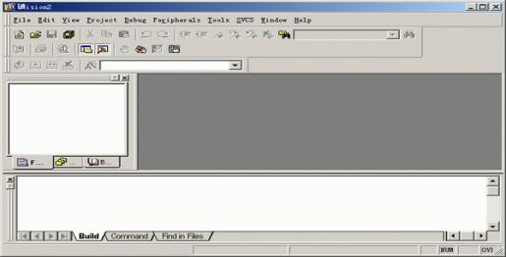
图４.２ 进入Keil C51后的编辑界面

- 建立一个新工程

单击Project菜单，在弹出的下拉菜单中选中New Project选项，如图4.3．

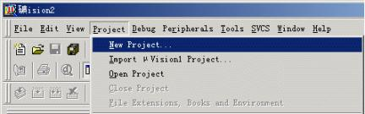
图４.３ 新建工程

然后选择你要保存的路径,输入工程文件的名字,比如保存到C51目录里,工程文件的名字为C51，如图4.4所示,然后点击保存.
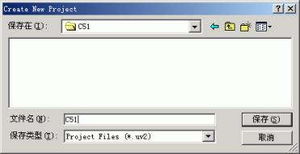
图４.４
这时会弹出一个对话框,要求选择单片机的型号,可以根据需要选择单片机,keil c51几乎支持所有的51核的单片机,这里我们选用Atmel 的89S51，如图4.5所示,选择89S51之后,右边栏是对这个单片机的基本的说明,然后点击确定.
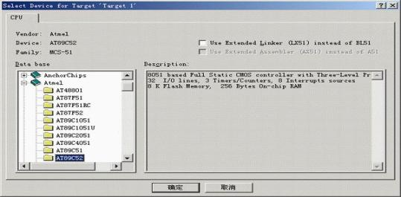
图４.５

完成上一步骤后，屏幕如下图所示4.6．

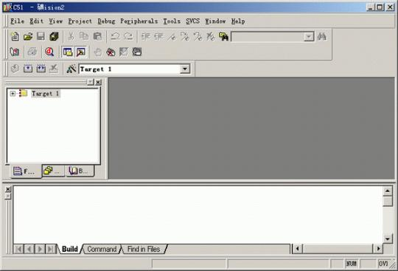
图４.６

到现在为止，我们还没有编写一句程序，下面开始编写我们的第一个程序。

- 单击“File”菜单，再在下拉菜单中单击“New”选项，如图4.7．

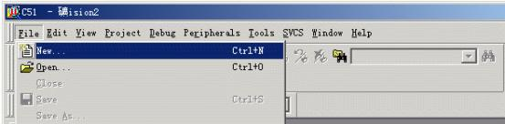
图４.７

新建文件后屏幕如图4.8所示
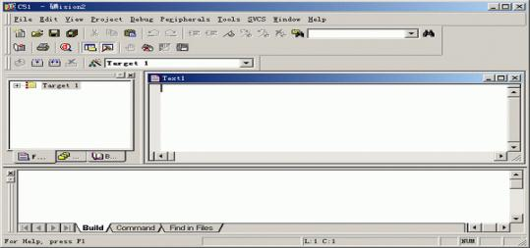
图４.８

此时光标在编辑窗口里闪烁，这时可以键入用户的应用程序了，但笔者建议首先保存该空白的文件，单击菜单上的“File”，在下拉菜单中选中“Save As”选项单击，屏幕如图
4.9所示，在“文件名”栏右侧的编辑框中，键入欲使用的文件名，同时，必须键入正确的扩展名。注意，如果用Ｃ语言编写程序，则扩展名为(.c)；如果用汇编语言编写程序，则扩展名必须为(.asm)。然后，单击“保存”按钮。

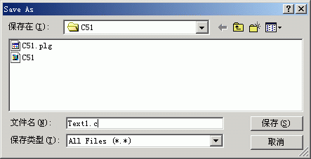
图４.９

回到编辑界面后，单击“Target 1”前面的“＋”号，然后在“Source Group 1”上单
击右键，弹出如图4.10菜单
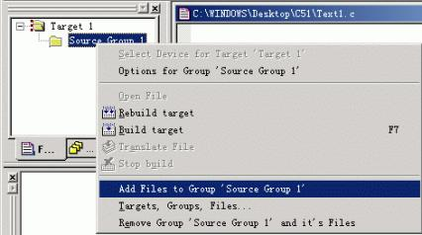
４.１０

然后单击“Add File to Group ‘Source Group 1’” 屏幕如图4.11所示
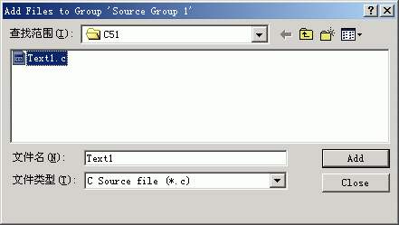
图４.１１

选中Test.c，然后单击“Add ”屏幕如图4.12所示．
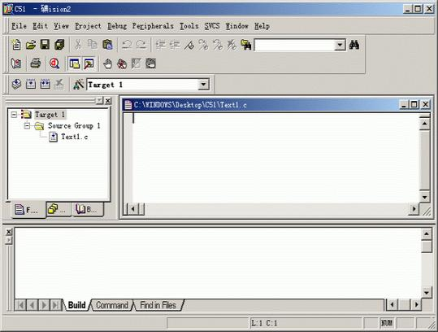
４.１２
注意到“Source Group 1”文件夹中多了一个子项“Text1.c”了吗？子项的多少与所增加的源程序的多少相同

④ 现在，请输入如下的C语言源程序:
#include <reg52.h> //包含文件
#include <stdio.h>
void main(void) //主函数
{
SCON=0x52;
TMOD=0x20;
TH1=0xf3;
TR1=1; //此行及以上3行为PRINTF函数所必须
printf(“Hello I am KEIL. \n”); //打印程序执行的信息
printf(“I will be your friend.\n”);
while(1);
}
在输入上述程序时，可以看到事先保存待编辑的文件的好处，即Keil c51会自动识别关键字，并以不同的颜色提示用户加以注意，这样会使用户少犯错误，有利于提高编程效率。程序输入完毕后，在上图中，单击“Project”菜单，再在下拉菜单中单击“Built Target”选项，编译成功后，再单击“Project”菜单，在下拉菜单中单击“Start/Stop Debug Session”,
屏幕如图4.13所示.
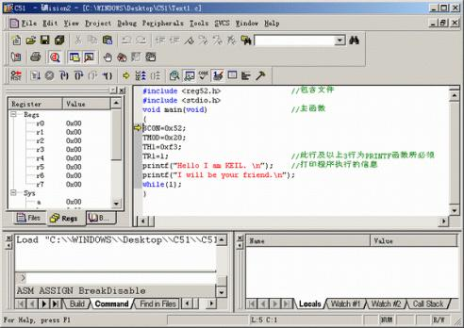
４.１３

- 调试程序
在上图中，单击“Debug”菜单，在下拉菜单中单击“Go”选项，然后再单击“Debug”菜单，在下拉菜单中单击“Stop Running”选项；再单击“View”菜单，再在下拉菜单中单击“Serial Windows #1”选项，就可以看到程序运行后的结果，其结果如图4.14所示．

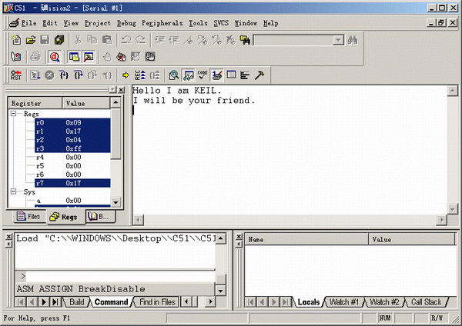
4.14

至此，我们在Keil C51上做了一个完整工程的全过程。

结 论

温度的检测和控制是一个经典的课题,生活中的各个领域里经常需要检测和控制某一特定环境的温度，使之能够稳定在一定的温度范围之内。这就要求系统对温度的检测具有足够的精度和实时性，控制要有足够的精度,并且尽可能具有较低的成本,这样的产品才具有实用价值。DS18B20恰好具有这样的优势,由于其可直接输出数字量，不需要AD转换，测温范围大，与单片机容易接口,成为原来广为使用的热电阻、热电偶的理想替代品。因此本设计可以应用于多种温度控制场合。
本设计叙述了智能温度计的设计，包括硬件组成和软件的设计。该系统在硬件设计上主要是通过其核心控制器件AT89S51将采集到的数字温度电压值经单片机处理得到相应的温度值，送到LCD显示器，以数字形式显示测量的温度。整个系统的软件编程就是通过C语言对单片机AT89S51实现其控制功能，整个系统结构紧凑，简单可靠，操作灵活，功能强大，性能价格比高，较好的满足了现代农业生产和科研的需要。
通过仿真软件Proteus仿真后，很好的实现了温度值得显示，满足课程要求，具体的仿真图如下：
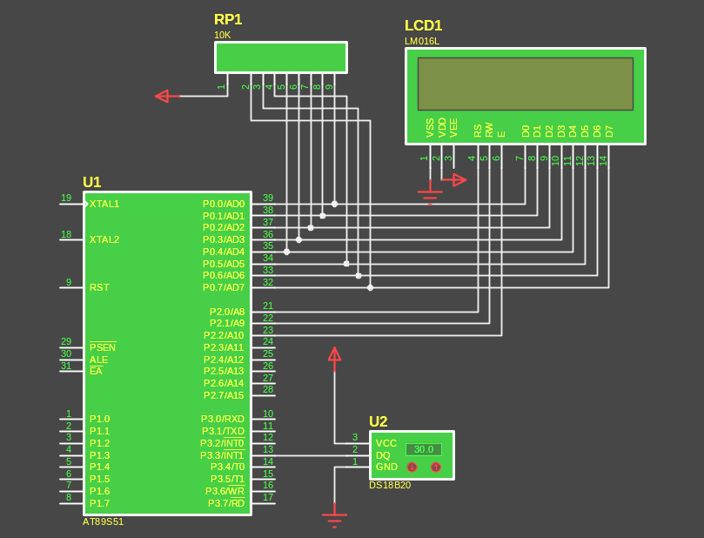

结束语

毕业设计完成了，在这个过程中使我觉得不论从理论知识还是从实际设计中都学到了不少知识。首先我要感谢我的导师刘双临老师，他在我完成论文的过程中，给予了我很大的帮助。
在论文开始的初期，由于对于温度计的认识很少，我对于论文的结构以及文献选取等方面都有很多问题，通过对温度计原理的认识，并比较多种不同的设计方案，最后确定了设计温度计的功能以及各类功能模块的器件选择。并在导师的帮助下，找到相应的各类资料，并大致整理，粗略阅读了一遍。认识到很多知识以前都没有接触过，所以制定了一个大致的计划，希望能够很好的完成论文。
在接下来的毕业设计中，由于在公司实习，相对在毕业设计的时间少了很多。主要是深入对前期温度设计方案的认识。在这期间，很多知识都是第一次接触，通过查找了很多知识，认真阅读，有了一定的认识。相对困难最大的还是硬件的设计和程序编写方面。这些都需要很多的实际设计经验，第一次设计起来觉得相当吃力，刚开始不知道从何下手。后来，通过老师的指导，在实际的设计过程中，都有了很大进步。
在毕业设计的过程中，还认识到理论知识对实践有很大的指导作用，只有在正确的理论指导下，才能设计出合乎实际需要的硬件电路。但同时，实际的应用中与理论又会有一定出入，所以要很好的掌握好理论与实际的矛盾。
这次毕业设计是对大学三年所学知识的一次实际应用与检阅，同时对自学能力提出了很高的要求，所以平时的学习离开思考，就是严重的错误，不能只为了考试而学习。并且在学习的过程中更要广阔的接触各方面的知识，才能更好的为以后的工作打好基础。
在我写论文的过程中，刘双临老师给我提供了许多资料，并对实践中出现的问题给予了耐心的解答，完稿之后在百忙中仔细阅读，给出修改意见。在设计过程中，还有很多同学给予我各方面的支持，在此对他们都表示诚挚感谢！

参考文献

[1] 徐爱钧，智能化测量控制仪表原理与设计（第二版），北京航空航天大学出版社，2004
[2] 吴金戌，沈庆阳，郭庭吉，8051单片机实践与应用，清华大学出版社，2002
[3] “电子爱好者”网站：http://www.etun.com；
[4] 肖玲妮，袁增贵，Protel 99 SE印刷电路板设计教程，清华大学出版社，2003年8月
[5] 安新艳，Proteus仿真技术在单片机教学中的应用，常州信息职业技术学院学报，2008年7卷1期
[6]张存吉，罗芬，廖威，叶颖，杨春，基于DS18B20的智能语音数字温度计的设计，大众科技，2007年12期
[7]
[8]
[9]
[10]
[11]
[12]
[13]
[14]
[15]

附 件

一、英文原文
The Introduction of AT89S51

Description
The AT89S51 is a low-power, high-performance CMOS 8-bit microcomputer with 4K bytes of Flash memory.The device is manufactured using Atmel’s high-density nonvolatile memory technology and is compatible with the industry-standard MCS-51 instruction set and pinout. The on-chip Flash allows the program memory to be reprogrammed in-system or by a conventional nonvolatile memory programmer. By combining a versatile 8-bit CPU with Flash on a monolithic chip, the Atmel AT89S51 is a powerful microcomputer which provides a highly-flexible and cost-effective solution to many embedded control applications.
The AT89S51 provides the following standard features: 4K bytes of Flash, 128 bytes of RAM, 32 I/O lines, two 16-bit timer/counters, a five vector two-level interrupt architecture, a full duplex serial port, on-chip oscillator and clock circuitry. In addition, the AT89S51 is designed with static logic for operation down to zero frequency and supports two software selectable power saving modes. The Idle Mode stops the CPU while allowing the RAM, timer/counters, serial port and interrupt system to continue functioning. The Power-down Mode saves the RAM contents but freezes the oscillator disabling all other chip functions until the next hardware reset.

Features
- Compatible with MCS-51 Products
- 4K Bytes of In-System Programmable (ISP) Flash Memory
- ?Endurance: 1000 Write/Erase Cycles
- 4.0V to 5.5V Operating Range
- Fully Static Operation: 0 Hz to 33 MHz
- Three-level Program Memory Lock
- 128 x 8-bit Internal RAM
- 32 Programmable I/O Lines
- Two 16-bit Timer/Counters
- Six Interrupt Sources
- Full Duplex UART Serial Channel
- Low-power Idle and Power-down Modes
- Interrupt Recovery from Power-down Mode
- Watchdog Timer
- Dual Data Pointer
- Power-off Flag
- Fast Programming Time
- Flexible ISP Programming (Byte and Page Mode)

Pin Description

VCC：Supply voltage.
GND：Ground.
Port 0：
Port 0 is an 8-bit open-drain bi-directional I/O port. As an output port, each pin can sink eight TTL inputs. When 1s are written to port 0 pins，the pins can be used as high-impedance inputs.
Port 0 may also be configured to be the multiplexed low-order address/data bus during accesses to external program and data memory. In this mode P0 has internal pullups.
Port 0 also receives the code bytes during Flash programming, and outputs the code bytes during program verification. External pullups are required during program verification.
Port 1
Port 1 is an 8-bit bi-directional I/O port with internal pullups. The Port 1 output buffers can sink/source four TTL inputs. When 1s are written to Port 1 pins they are pulled high by the internal pullups and can be used as inputs. As inputs, Port 1 pins that are externally being pulled low will source current (IIL) because of the internal pullups.
Port 1 also receives the low-order address bytes during Flash programming and verification.

Port Pin | Alternate Functions
P1.5 | MOSI (used for In-System Programming)
P1.6 | MISO (used for In-System Programming)
P1.7 | SCK (used for In-System Programming)
Port 2
Port 2 is an 8-bit bi-directional I/O port with internal pullups. The Port 2 output buffers can sink/source four TTL inputs. When 1s are written to Port 2 pins they are pulled high by the internal pullups and can be used as inputs. As inputs, Port 2 pins that are externally being pulled low will source current, because of the internal pullups. Port 2 emits the high-order address byte during fetches from external program memory and during accesses to external data memory that use 16-bit addresses. In this application, it uses strong internal pullups when emitting 1s. During accesses to external data memory that use 8-bit addresses, Port 2 emits the contents of the P2 Special Function Register. Port 2 also receives the high-order address bits and some control signals during Flash programming and verification.

Port 3
Port 3 is an 8-bit bi-directional I/O port with internal pullups. The Port 3 output buffers can sink/source four TTL inputs. When 1s are written to Port 3 pins they are pulled high by the internal pullups and can be used as inputs. As inputs, Port 3 pins that are externally being pulled low will source current (IIL) because of the pullups. Port 3 also serves the functions of various special features of the AT89S51 as listed below:

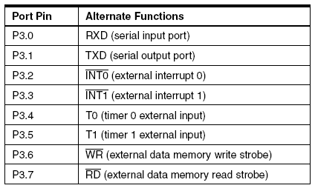
Port 3 also receives some control signals for Flash programming and verification.
RST
Reset input. A high on this pin for two machine cycles while the oscillator is running resets the device. This pin drives High for 98 oscillator periods after the Watchdog times out. The DIS- RTO bit in SFR AUXR (address 8EH) can be used to disable this feature. In the default state of bit DISRTO, the RESET HIGH out feature is enabled。
ALE/PROG
Address Latch Enable output pulse for latching the low byte of the address during accesses to external memory. This pin is also the program pulse input (PROG) during Flash programming.In normal operation ALE is emitted at a constant rate of 1/6 the oscillator frequency, and may be used for external timing or clocking purposes. Note, however, that one ALE pulse is skipped during each access to external Data Memory.
If desired, ALE operation can be disabled by setting bit 0 of SFR location 8EH. With the bit set, ALE is active only during a MOVX or MOVC instruction. Otherwise, the pin is weakly pulled high. Setting the ALE-disable bit has no effect if the microcontroller is in external execution mode.
PSEN
Program Store Enable is the read strobe to external program memory.When the AT89S51 is executing code from external program memory, PSEN is activated twice each machine cycle, except that two PSEN activations are skipped during each access to external data memory.
EA/VPP
External Access Enable. EA must be strapped to GND in order to enable the device to fetch code from external program memory locations starting at 0000H up to FFFFH. Note, however, that if lock bit 1 is programmed, EA will be internally latched on reset.EA should be strapped to VCC for internal program executions.This pin also receives the 12-volt programming enable voltage(VPP) during Flash programming, for parts that require12-volt VPP.
XTAL1
Input to the inverting oscillator amplifier and input to the internal clock operating circuit.

XTAL2
Output from the inverting oscillator amplifier.

Special Function Registers

Interrupt Registers
The individual interrupt enable bits are in the IE register. Two priorities can be set for each of the five interrupt sources in the IP register.
Dual Data Pointer Registers
To facilitate accessing both internal and external data memory, two banks of 16-bit Data Pointer Registers are provided: DP0 at SFR address locations 82H-83H and DP1 at 84H-85H. Bit DPS = 0 in SFR AUXR1 selects DP0 and DPS = 1 selects DP1. The user should always initialize the DPS bit to the appropriate value before accessing the respective Data Pointer Register.
Memory Organization
MCS-51 devices have a separate address space for Program and Data Memory. Up to 64K
bytes each of external Program and Data Memory can be addressed.
Program Memory
If the EA pin is connected to GND, all program fetches are directed to external memory.On the AT89S51, if EA is connected to Vcc, program fetches to addresses 0000H through FFFH are directed to internal memory and fetches to addresses 1000H through FFFFH are directed to external memory.
Data Memory
The AT89S51 implements 128 bytes of on-chip RAM. The 128 bytes are accessible via direct and indirect addressing modes. Stack operations are examples of indirect addressing, so the128 bytes of data RAM are available as stack space.
Watchdog Timer (one-time Enabled with Reset-out)
The WDT is intended as a recovery method in situations where the CPU may be subjected to software upsets. The WDT consists of a 14-bit counter and the Watchdog Timer Reset (WDTRST) SFR. The WDT is defaulted to disable from exiting reset. To enable the WDT, a user must write01EH and 0E1H in sequence to the WDTRST register (SFR location 0A6H). When the WDT is enabled, it will increment every machine cycle while the oscillator is running. The WDT timeout period is dependent on the external clock frequency. There is no way to dis able the WDT except through reset (either hardware reset or WDT overflow reset). When WDT overflows, it will drive an output RESET HIGH pulse at the RST pin.
Using the WDT
To enable the WDT, a user must write 01EH and 0E1H in sequence to the WDTRST register (SFR location 0A6H). When the WDT is enabled, the user needs to service it by writing 01EH and 0E1H to WDTRST to avoid a WDT overflow. The 14-bit counter overflows when it reaches 16383 (3FFFH), and this will reset the device. When the WDT is enabled, it will increment every machine cycle while the oscillator is running. This means the user must reset the WDT at least every 16383 machine cycles. To reset the WDT the user must write 01EH and 0E1H to WDTRST. WDTRST is a write-only register. The WDT counter cannot be read or written. When WDT overflows, it will generate an output RESET pulse at the RST pin. The RESET pulse duration is 98xTOSC, where TOSC=1/FOSC. To make the best use of the WDT, it should be serviced in those sections of code that will periodically be executed within the time required to prevent a WDT reset。
WDT During Power-down
In Power-down mode the oscillator stops, which means the WDT also stops. While in Power- down mode, the user does not need to service the WDT. There are two methods of exiting Power-down mode: by a hardware reset or via a level-activated external interrupt, which is enabled prior to entering Power-down mode. When Power-down is exited with hardware reset, servicing the WDT should occur as it normally does whenever the AT89S51 is reset. Exiting Power-down with an interrupt is significantly different. The interrupt is held low long enough for the oscillator to stabilize. When the interrupt is brought high, the interrupt is serviced. To prevent the WDT from resetting the device while the interrupt pin is held low, the WDT is not started until the interrupt is pulled high. It is suggested that the WDT be reset during the inter rupt service for the interrupt used to exit Power-down mode. To ensure that the WDT does not overflow within a few states of exiting Power-down, it is best to reset the WDT just before entering Power-down mode. Before going into the IDLE mode, the WDIDLE bit in SFR AUXR is used to determine whether the WDT continues to count if enabled. The WDT keeps counting during IDLE (WDIDLE bit =0) as the default state. To prevent the WDT from resetting the AT89S51 while in IDLE mode, the user should always set up a timer that will periodically exit IDLE, service the WDT, and reenter IDLE mode. With WDIDLE bit enabled, the WDT will stop to count in IDLE mode and resumes the count upon exit from IDLE.

Oscillator Characteristics

XTAL1 and XTAL2 are the input and output, respectively,of an inverting amplifier which can be configured for use as an on-chip oscillator, as shown in Figure 1.Either a quartz crystal or ceramic resonator may be used. To drive the device from an external clock source, XTAL2 should be left unconnected while XTAL1 is driven as shown in Figure 2.There are no requirements on the duty cycle of the external clock signal, since the input to the internal clocking circuitry is through a divide-by-two flip-flop, but minimum and maximum voltage high and low time specifications must be observed.

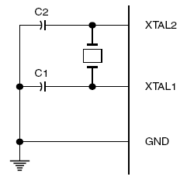
Figure 1. Oscillator Connections

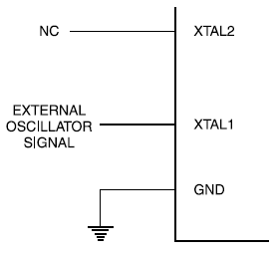
Figure 1. Oscillator Connections

Idle Mode

In idle mode, the CPU puts itself to sleep while all the onchip peripherals remain active. The mode is invoked by software. The content of the on-chip RAM and all the special functions registers remain unchanged during this mode. The idle mode can be terminated by any enabled interrupt or by a hardware reset. It should be noted that when idle is terminated by a hard ware reset, the device normally resumes program execution, from where it left off, up to two machine cycles before the internal reset algorithm takes control. On-chip hardware inhibits access to internal RAM in this event, but access to the port pins is not inhibited. To eliminate the possibility of an unexpected write to a port pin when Idle is terminated by reset, the instruction following the one that invokes Idle should not be one that writes to a port pin or to external memory.
Power-down Mode
In the power-down mode, the oscillator is stopped, and the instruction that invokes power-down is the last instruction executed. The on-chip RAM and Special Function Registers retain their values until the power-down mode is terminated. The only exit from power-down is a hardware reset. Reset redefines the SFRs but does not change the on-chip RAM. The reset should not be activated before VCC is restored to its normal operating level and must be held active long enough to allow the oscillator to restart and stabilize.
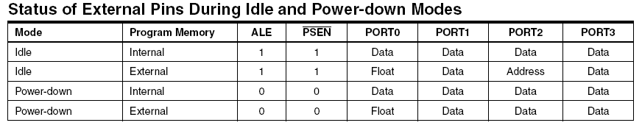

Program Memory Lock Bits

On the chip are three lock bits which can be left unprogrammed (U) or can be programmed (P) to obtain the additional features listed in the table below.
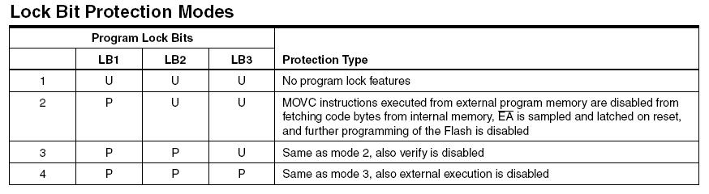
When lock bit 1 is programmed, the logic level at the EA pin is sampled and latched during reset. If the device is powered up without a reset, the latch initializes to a random value, and holds that value until reset is activated. It is necessary that the latched value of EA be in agreement with the current logic level at that pin in order for the device to function properly.

Programming the Flash Parallel Mode

The AT89S51 is shipped with the on-chip Flash memory array ready to be programmed. The programming interface needs a high-voltage (12-volt) program enable signal and is compati ble with conventional third-party Flash or EPROM programmers. The AT89S51 code memory array is programmed byte-by-byte.
Programming Algorithm
Before programming the AT89S51, the address, data, and control signals should be set up according to the Flash programming mode table and Figures 13 and 14. To program the AT89S51, take the following steps
1. Input the desired memory location on the address lines.
2. Input the appropriate data byte on the data lines.
3. Activate the correct combination of control signals.
4. Raise EA/V to 12V
5. Pulse ALE/PROG once to program a byte in the Flash array or the lock bits. The byte- write cycle is self-timed and typically takes no more than 50 us. Repeat steps 1 through 5, changing the address and data for the entire array or until the end of the object file is reached.
Data Polling

The AT89S51 features Data Polling to indicate the end of a byte write cycle. During a write cycle, an attempted read of the last byte written will result in the complement of the written data on P0.7. Once the write cycle has been completed, true data is valid on all outputs, and the next cycle may begin. Data Polling may begin any time after a write cycle has been initiated.
Ready/Busy
The progress of byte programming can also be monitored by the RDY/BSY out put signal. P3.0 is pulled low after ALE goes high during programming to indicate BUSY. P3.0 is pulled high again when programming is done to indicate READY.
Program Verify
If lock bits LB1 and LB2 have not been programmed, the programmed code data can be read back via the address and data lines for verification. The status of the individual lock bits can be verified directly by reading them back
Reading the Signature Bytes
The signature bytes are read by the same procedure as a normal verification of locations 000H, 100H, and 200H, except that P3.6 and P3.7 must be pulled to a logic low. The values returned are as follows.
(000H) = 1EH indicates manufactured by Atme
(100H) = 51H indicates 89S51
(200H) = 06H
Chip Erase
In the parallel programming mode, a chip erase operation is initiated by using the proper combination of control signals and by pulsing ALE/PROG low for a duration of 200 ns-500 ns.
In the serial programming mode, a chip erase operation is initiated by issuing the Chip Erase instruction. In this mode, chip erase is self-timed and takes about 500 ms.During chip erase, a serial read from any address location will return 00H at the data output。

二、英文翻译

AT89S51的介绍

描述
AT89S51是一个低电压，高性能CMOS 8位单片机带有4K字节的可反复擦写的程序存储器（PENROM）。和128字节的存取数据存储器（RAM），这种器件采用ATMEL公司的高密度、不容易丢失存储技术生产，并且能够与MCS-51系列的单片机兼容。片内含有8位中央处理器和闪烁存储单元，有较强的功能的AT89S51单片机能够被应用到控制领域中。
AT89S51提供以下的功能标准：4K字节闪烁存储器，128字节随机存取数据存储器，32个I/O口，2个16位定时/计数器，1个5向量两级中断结构，1个串行通信口，片内振荡器和时钟电路。另外，AT89S51还可以进行0HZ的静态逻辑操作，并支持两种软件的节电模式。闲散方式停止中央处理器的工作，能够允许随机存取数据存储器、定时/计数器、串行通信口及中断系统继续工作。掉电方式保存随机存取数据存储器中的内容，但振荡器停止工作并禁止其它所有部件的工作直到下一个复位。

主要性能参数
- 与MCS-51产品指令系统完全兼容
- 4K字节在系统编程（ISP）闪烁存储器
- 1000次擦写周期
- 4.0-5.5V的工作电压范围
- 全静态工作模式：0Hz-33Hz
- 三级程序加密锁
- 128×8字节内部随机存取数据存储器
- 32个可编程I/O口线
- 2个16位定时/计数器
- 6个中断源
- 全双工串行UART通道
- 低功耗空闲和掉电模式
- 中断可以从空闲模式呼唤系统
- 看门狗及双数据指针
- 掉电标识
- 快速编程特性
- 灵活的在系统编程

引脚描述
VCC：电源电压
GND：地
P0口：
P0口是一组8位漏极开路双向I/O口，即地址/数据总线复用口。作为输出口时，每一个管脚都能够驱动8个TTL电路。当“1”被写入P0口时，每个管脚都能够作为高阻抗输入端。
P0口还能够在访问外部数据存储器或程序存储器时，转换地址和数据总线复用，并在这时激活内部的上拉电阻。
P0口在闪烁编程时，P0口接收指令，在程序校验时，输出指令，需要接电阻。
P1口：
P1口一个带内部上拉电阻的8位双向I/O口，P1的输出缓冲级可驱动4个TTL电路。对端口写“1”，通过内部的电阻把端口拉到高电平，此时可作为输入口。因为内部有电阻，某个引脚被外部信号拉低时输出一个电流。
闪烁编程时和程序校验时，P1口接收低8位地址。
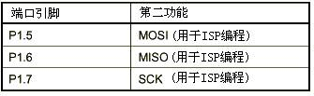

P2口：
P2口是一个内部带有上拉电阻的8位双向I/O口，P2的输出缓冲级可驱动4个TTL电路。对端口写“1”，通过内部的电阻把端口拉到高电平，此时，可作为输入口。因为内部有电阻，某个引脚被外部信号拉低时会输出一个电流。在访问外部程序存储器或16位地址的外部数据存储器时，P2口送出高8位地址数据。在访问8位地址的外部数据存储器时，P2口线上的内容在整个运行期间不变。闪烁编程或校验时，P2口接收高位地址和其它控制信号。
P3口：
P3口是一组带有内部电阻的8位双向I/O口，P3口输出缓冲故可驱动4个TTL电路。对P3口写如“1”时，它们被内部电阻拉到高电平并可作为输入端时，被外部拉低的P3口将用电阻输出电流。
P3口除了作为一般的I/O口外，更重要的用途是它的第二功能，如下表所示：

端口引脚 | 第二功能
P3.0 | RXD
P3.1 | TXD
P3.2 | INT0
P3.3 | INT1
P3.4 | T0
P3.5 | T1
P3.6 | WR
P3.7 | RD
P3口还接收一些用于闪烁存储器编程和程序校验的控制信号。
RST：
复位输入。当振荡器工作时，RST引脚出现两个机器周期以上的高电平将使单片机复位。WDT溢出将使该引脚输出高电平，设置SFR AUXR的DISRTO位(地址8EH)可打开或关闭该功能。DISRTO位缺省为RESET输出高电平打开状态。

ALE/$\overline{\text{PROG}}$：
当访问外部程序存储器或数据存储器时，ALE输出脉冲用于锁存地址的低8位字节。即使不访问外部存储器，ALE以时钟振荡频率的1/16输出固定的正脉冲信号，因此它可对输出时钟或用于定时目的。要注意的是：每当访问外部数据存储器时将跳过一个ALE脉冲时，闪烁存储器编程时，这个引脚还用于输入编程脉冲。如果必要，可对特殊寄存器区中的8EH单元的D0位置禁止ALE操作。这个位置后只有一条MOVX和MOVC指令ALE才会被应用。此外，这个引脚会微弱拉高，单片机执行外部程序时，应设置ALE无效。
PSEN：
程序储存允许输出是外部程序存储器的读选通信号，当AT89S51由外部程序存储器读取指令时，每个机器周期两次PSEN 有效，即输出两个脉冲。在此期间，当访问外部数据存储器时，这两次有效的PSEN 信号不出现。
EA/VPP：
外部访问允许。欲使中央处理器仅访问外部程序存储器，EA端必须保持低电平。需要注意的是：如果加密位LBI被编程，复位时内部会锁存EA端状态。如EA端为高电平，CPU则执行内部程序存储器中的指令。闪烁存储器编程时，该引脚加上+12V的编程允许电压VPP，当然这必须是该器件是使用12V编程电压VPP。
XTAL1
振荡器反相放大器及内部时钟发生器的输入端。
XTAL2
振荡器反相放大器的输出端。

特殊功能寄存器
中断寄存器
各中断允许控制位于IE寄存器，5个中断源的中断优先级控制位于IP寄存器。
双时钟指针寄存器
为更方便地访问内部和外部数据结构，提供了两个16位数据指针寄存器：DP0位于特殊功能寄存器取块中的地址82H、83H和DP1位于地址84H、85H，当特殊功能寄存器中的位DPS=0选择DP0，而DPS=1则选择DP1.用户应在访问相应的数据指针寄存器前初始化DPS位。

存储结构
MCS-51单片机系列对外部程序和数据存储器有一个独立地址空间。每个外部程序和数据存储器的地址有64K字节。
程序存储器
如果EA脚被接地，所有的程序直接由外部存储器读取。在AT89S51单片机中，如果EA脚链接电源，程序的地址在0000H到FFFFH范围内由内部存储器读取，地址由1000H到FFFFH范围内由外部存储器读取。
数据存储器
AT89S51单片机执行RAM的128字节数据。这128字节可通过直接和间接地址访问方式获得。堆栈操作是直接寻址方式，因此数据RAM存储器内的128字节可作为堆栈空间。
看门狗定时器（WDT）
看门狗是为了解决CPU程序运行时可进入混乱或死循环而设置，它由一个14bit计数器和看门狗复位SFR构成。外部复位时，看门狗默认为关闭状态，要打开看门狗，用户必须按顺序将0E1H和0E1H写到WDTRST寄存器（SFR地址为0A6H），当启动了看门狗，它会随晶体振荡器在每个机器周期计数，除硬件复位或看门狗溢出复位外没有其它方法关闭看门狗，当看门狗溢出，将使RST引脚输出高电平的复位脉冲。
使用看门狗
打开看门狗需要按次序写01EH和0E1H到WDTRST寄存器（SFR的地址为0A6H），当看门狗打开后，需要在一定的时候写01EH和0E1H到WDTRST寄存器以避免看门狗计数溢出。14位看门狗计数器计数达到16383（3FFFH），看门狗将溢出并使器件复位。看门狗打开时，它会随晶体振荡器在每个机器周期计数，这意味着用户必须在小于每个16383机器周期内复位看门狗，也即写01EH和0E1H到WDTRST寄存器。看门狗计数器既不可读也不可写，当看门狗溢出时，通常将使RST引脚输出高电平的复位脉冲。复位脉冲持续时间为98Xt0SC，而T0SC=1/F0SC（晶体振荡频率）。为使看门狗工作最优化，必须在合适的程序代码时间段周期地复位看门狗防止看门狗溢出。
掉电状态时的看门狗
掉电时期，晶体振荡停止，看门狗也停止。掉电模式下，用户不能再复位看门狗。有两种方法可退出掉电模式：硬件复位或通过激活外部中断。当硬件复位退出掉电模式时，处理看门狗可以像通常的上电复位一样。当又由中断退出掉电模式则有所不同，中断低电平状态持续到晶体振荡稳定，当中断电平变为高即响应中断服务。为防止中断误复位，当器件复位，中断引脚持续为低，看门狗并未开始计数，直到中断引脚被拉高为止。这为在掉电模式下的中断执行中断服务程序而设置。
为保证看门狗在退出掉电模式时极端情况下不溢出，最好在进入掉电模式前复位看门狗。
在进入空闲模式前，看门狗打开时，看门狗是否继续计数由SFR的WDIDLE位决定，在IDLE期间（位WDIDLE=0）默认状态是继续计数。为防止AT89S51从空闲模式中复位，用户应周期性的设置定时器，重新进入空闲模式。当WDIDLE被置位，在空闲模式中看门狗将停止计数，直到从空闲模式中退出重新开始计数。

时钟振荡器
AT89S51中有一个用于构成内部振荡器的高增益反相放大器，引脚XTAL1和XTAL2分别是该放大器的输入端和输出端。这个放大器与作为反馈元件的片外石英晶体或陶瓷谐振器一起构成自然振荡器。 外接石英晶体及电容C1，C2接在放大器的反馈回路中构成并联振荡电路。对外接电容C1，C2虽然没有十分严格的要求，但电容容量的大小会轻微影响振荡频率的高低、振荡器工作的稳定性、起振的难易程序及温度稳定性。如果使用石英晶体，我们推荐电容使用30PF±10PF，而如果使用陶瓷振荡器建议选择40PF±10PF。用户也可以采用外部时钟。采用外部时钟的电路如图示。这种情况下，外部时钟脉冲接到XTAL1端，即内部时钟发生器的输入端，XTAL2则悬空。由于外部时钟信号是通过一个2分频触发器后作为内部时钟信号的，所以对外部时钟信号的占空比没有特殊要求，但最小高电平持续时间和最大的低电平持续时间应符合产品技术条件的要求。
图1 内部振荡电路 图2 外部振荡电路

空闲节电模式
AT89S51有两种可用软件编程的省电模式，它们是闲散模式和掉电工作模式。这两种方式是控制专用寄存器PCON中的PD和IDL位来实现的。PD是掉电模式，当PD=1时，激活掉电工作模式，单片机进入掉电工作状态。IDL是闲散等待方式，当IDL=1，激活闲散工作状态，单片机进入睡眠状态。如需要同时进入两种工作模式，即PD和IDL同时为1，则先激活掉电模式。在闲散工作模式状态，中央处理器CPU保持睡眠状态，而所有片内的外设仍保持激活状态，这种方式由软件产生。此时，片内随机存取数据存储器和所有特殊功能寄存器的内容保持不变。闲散模式可由任何允许的中断请求或硬件复位终止。终止闲散工作模式的方法有两种，一是任何一条被允许中断的事件被激活，IDL被硬件清除，即刻终止闲散工作模式。程序会首先影响中断，进入中断服务程序，执行完中断服务程序，并紧随RETI指令后，下一条要执行的指令就是使单片机进入闲散工作模式，那条指令后面的一条指令。二是通过硬件复位也可将闲散工作模式终止。需要注意的是：当由硬件复位来终止闲散工作模式时，中央处理器CPU通常是从激活空闲模式那条指令的下一条开始继续执行程序的，要完成内部复位操作，硬件复位脉冲要保持两个机器周期有效，在这种情况下，内部禁止中央处理器CPU访问片内RAM，而允许访问其他端口，为了避免可能对端口产生的意外写入：激活闲散模式的那条指令后面的一条指令不应是一条对端口或外部存储器的写入指令。

掉电模式
在掉电模式下，振荡器停止工作，进入掉电模式的指令是最后一条被执行的指令，片内RAM和特殊功能寄存器的内容在中指掉电模式前被冻结。退出掉电模式的唯一方法是硬件复位，复位后将从新定义全部特殊功能寄存器但不改变RAM中的内容，在VCC恢复到正常工作电平前，复位应无效切必须保持一定时间以使振荡器从新启动并稳定工作。
闲散和掉电模式外部引脚状态。

模式 | 程序存储器 | ALE | $$\overline{\text{PSEN}}$$ | P0 | P1 | P2 | P3
闲散模式 | 内部 | 1 | 1 | 数据 | 数据 | 数据 | 数据
闲散模式 | 内部 | 1 | 1 | 浮空 | 数据 | 地址 | 数据
掉电模式 | 外部 | 0 | 0 | 数据 | 数据 | 数据 | 数据
掉电模式 | 外部 | 0 | 0 | 数据 | 数据 | 数据 | 数据

程序存储器的加密
AT89S51可使用对芯片上的三个加密位LB1，LB2，LB3进行编程（P）或不编程（U）得到如下表所示的功能：

程序加密位 |  |  |  | 保护类型
1 | U | U | U | 没有程序保护功能
2 | P | U | U | 禁止从外部程序存储器中执行MOVC指令读取内部程序存储器的内容
3 | P | P | U | 除上表功能外，还禁止程序校验
4 | P | P | P | 除以上功能外，同时禁止外部执行

当LB1被编程时，在复位期间，EA端的电平被锁存，如果单片机上电后一直没有复位，锁存起来的初始值是一个不确定数，这个不确定数会一直保存到真正复位位置。为了使单片机正常工作，被锁存的EA电平与这个引脚当前辑电平一致。机密位只能通过整片擦除的方法清除。

Flash闪速存储器的并行编程
AT89S51单片机内部有4K字节的可快速编程的Flash存储阵列。编程方法可通过传统的EPROM编程器使用高电压（+12V）和协调的控制信号进行编程。
AT89S51的代码是逐一进行编写的。
编写方法
编程前，需要按照编程模式设置好地址、数据及控制信号，AT89S51编程方法如下：
- 在地址线上加上要编程单元的地址信号。
- 在数据线上加上要写入的数据字节。
- 激活相应的控制信号。
- 将EA/Vpp端加上+12V编程电压。
- 每对Flash存储阵列写入一个字节或每写入一个程序加密位，加上一个ALE/PROG编程脉冲。每个字节写入周期是自身定时的，大多数约为50us。改变编程单元的地址和写入的数据，重复1—5步骤，直到全部文件编程结束。
数据查询
AT89S51单片机用数据查询方式检测一个写周期是否结束，在一个写周期中，如需要读取最后写入的那个字节，则读出的数据的最高位是原来写入字节最高位的反码。写周期完成后，有效的数据就会出现在所有输出端上，此外，可进入下一个字节的写周期，写周期开始后，可以在任意时刻进行数据查询。
读取/忙时
字节编程的进度可通过RDY/BSY输出信号监测，编程期间，ALE变为高电平H后P3.0端电平被拉低，表示正在编程状态（忙状态）。编程完成后，P3.0变为高电平表示准备就绪状态。
程序校验
如果加密位LB1、LB2没有进行编程，则代码数据就可通过地址和数据线读回原编写的数据，各加密位也可通过直接回读进行校验。
读片内签名字节
AT89S51单片机内有3个签名字节，地址为000H、100H和200H。用于声明该器件的厂商和型号等信息，读签名字节的过程和正常校验相仿，只需要将P3.6和p3.7保持低电平，返回值意义如下：
(000H) = 1EH声明产品由ATMEL公司制造
(100H) = 51H 声明为ATMEL单片机
(200H) = 06H
芯片擦除
在并行编程模式，利用控制信号的正确组合并保持ALE/PROG引脚200us—500us的低电平脉冲宽度即可完成擦除操作。
在串行编程模式，芯片擦除工作是利用擦除指令进行。在这种方式，擦除周期是自身定时的，大约为500us。擦除期间，用串行方式读任何地址数据，返回值均为00H。

三、工程设计图纸

四、源程序

/******************************************************************************/
/*模 块 名： ---------------------Main.c-------------------------------------
-----------------系统集成、入口--------------------------------*/
/** 功能描述：基于输入/时间驱动、消息循环的开发平台。**/
/******************************************************************************/
#ifndef __Defines_h__
#define __Defines_h__
#define SYS_IDLE_MODE() (PCON |= 0x01)
#define SOFT_CLK

#ifndef NULL //宏定义；
#define NULL 0
#endif

#ifndef TRUE
#define TRUE 1
#endif

#ifndef FALSE
#define FALSE 0
#endif
#define EX0_INT 0 //中断向量表；
#define TIMER0_INT 1
#define EX1_INT 2
#define TIMER1_INT 3
#define UART_INT 4
#define TIMER2_INT 5
#define NOP() _nop_();_nop_()

typedef unsigned char int8u; //类型定义；
typedef signed char int8s;
typedef unsigned int int16u;
typedef signed int int16s;
typedef unsigned long int32u;
typedef signed long int32s;
#endif
/*******************************************************************************
End Of File
*******************************************************************************/

/******************************************************************************/
/*模 块 名： -------------------Virtual_UART.C-----------------------------
-----------------虚拟串口调试------------------------------*/
/** 功能描述： LCD模块级声明**/
/******************************************************************************/
#include "Includes.h"
static void LCD_WriteDat(int8u lcd_dat);
static void LCD_WriteCmd(int8u lcd_cmd);
static int8u LCD_ReadStatus(void);
static void LCD_Goto(int8u x,int8u y);
/*******************************************************************************
*** 函 数 名: void main(void)
*** 功能描述: LCD显示
/******************************************************************************/
extern void LCD_Init(void)
{
Delay20ms();
LCD_WriteCmd(0x38); //功能设置：8位机接口、双行显示、5×7字符点阵；
LCD_WriteCmd(0x0c); //显示控制：光标开启、字符不闪烁；
LCD_WriteCmd(0x01); //清屏；
LCD_WriteCmd(0x06); //访问模式：光标右移一位、整屏不移动；
LCD_Goto(0,0);
}
static void LCD_WriteDat(int8u lcd_dat)
{
int8u tmp;
tmp = LCD_ReadStatus(); //读状态；
while((tmp & 0x80)) //是否忙
{
tmp = LCD_ReadStatus();
}
#if 0
LCD_RS = 1;
LCD_RW = 0;
LCD_EN = 1;
_nop_();
_nop_();
LCD_DATA = lcd_dat;
_nop_();
_nop_();
LCD_EN = 0;
#endif
LCD_RS = 1;
LCD_RW = 0;
LCD_DATA = lcd_dat;
_nop_();
LCD_EN = 0;
_nop_();
_nop_();
LCD_EN = 1;
}
static void LCD_WriteCmd(int8u lcd_cmd)
{
int8u tmp;
tmp = LCD_ReadStatus();
while((tmp & 0x80))
{
tmp = LCD_ReadStatus();
}
#if 0
LCD_RS = 0;
LCD_RW = 0;
LCD_EN = 1;
_nop_();
_nop_();
LCD_DATA = lcd_cmd;
_nop_();
_nop_();
LCD_EN = 0;
#endif
LCD_RS = 0;
LCD_RW = 0;
LCD_DATA = lcd_cmd;
_nop_();
LCD_EN = 0;
_nop_();
_nop_();
LCD_EN = 1;
}
static int8u LCD_ReadStatus(void)
{
int8u tmp;
#if 0
LCD_RS = 0;
LCD_RW = 1;
LCD_EN = 1;
tmp = LCD_DATA;
LCD_EN = 0;
#endif
LCD_DATA = 0xff;
LCD_RS = 0;
LCD_RW = 1;
LCD_EN = 0;
_nop_();
_nop_();
LCD_EN = 1;
tmp = LCD_DATA;
return tmp;
}
static void LCD_Goto(int8u x,int8u y)
{
int8u tmp;
if(y) //若是第二行；
{
tmp = 0xc0 + x;
LCD_WriteCmd(tmp);
}
else
{
tmp = 0x80 + x;
LCD_WriteCmd(tmp);
}
}

#if 0
extern void LCD_DisplayShiftR(void) //整屏右移；
{
LCD_WriteCmd(0x1f);
}

extern void LCD_DisplayShiftL(void) //整屏左移；
{
LCD_WriteCmd(0x18);
}
#endif

extern void LCD_Display(int8u row,int8u *str)
{
if(row)
{
LCD_Goto(0,1);
}
else
{
LCD_Goto(0,0);
}
while(*str != '\0')
{
LCD_WriteDat(*str++);
}
}
#if 0
extern void LCD_Display(int8u x,int8u y,int8u disp_dat)
{
LCD_Goto(x,y);
LCD_WriteDat(disp_dat);
}
#endif

#if 0
extern void LCD_Display(int8u disp_dat)
{
int8u tmp;
tmp = LCD_ReadStatus();
tmp &= 0x7f;
if(tmp == 0x10) //第一行显示满则转向第二行；
{
LCD_Goto(0,1);
}
if(tmp == 0x50) //全屏显示满则清屏；
{
LCD_WriteCmd(0x01);
}
LCD_WriteDat(disp_dat); //将接收字符显示在LCD屏上；
}
#endif
extern void Delay20ms() //粗略延时；
{
int16u tmp = 50000;
while(tmp--);
}
/*******************************************************************************
End Of File
*******************************************************************************/

******************************************************************************/
/** 模 块 名： -------------------Delay_H_--------------------------
-----------------延时----------------------------*/
/******************************************************************************/

#ifndef __Delay_H__
#define __Delay_H__

extern void Delay_Xms(int8u x);
extern void Delay_Xus(int8u x);

#endif

#ifndef __Delay_H__
#define __Delay_H__

extern void Delay_Xms(int8u x);
extern void Delay_Xus(int8u x);

#endif
/*******************************************************************************
End Of File
*******************************************************************************/

/******************************************************************************/
/** 模 块 名： -----------------------One-Wire.H--------------------------------
/** 功能描述： One-Wire Bus header file.
/******************************************************************************/
#ifndef __One_Wire_H__ //防止头文件被重复编译
#define __One_Wire_H__
sbit DQ = P1^7; //预定义声明
extern void DS18B20_Init(void); //子函数声明
extern void DS18B20_RomCmd(int8u romCmd);
extern void DS18B20_MemCmd(int8u memCmd);
extern void DS18B20_ReadDat(int8u len,int8u *buf);
extern void DS18B20_Busy(void);
#endif
/******************************************************************************* End Of File
*******************************************************************************/

/******************************************************************************/
/* 模 块 名： -------------------One-Wire.C----------------------------------
/* -----------------DS18B20单总线模块----------------------------*/
/******************************************************************************/
#include "Includes.h" //文件包含
static void OneWire_Rst(void); //模块级变量申明
static void OneWire_Init(void);
static void OneWire_WriteByte(int8u cmd);
static int8u OneWire_ReadByte(void);
static void OneWire_Idle(void);

/*************************************************
子函数定义
*************************************************/

/*******************************************************************************
*** 函 数 名: static void OneWire_Init(void)
*** 函数说明: 单总线数据传输初始化；
/******************************************************************************/
static void OneWire_Init(void)
{
DQ = 1;
NOP();
DQ = 0; //拉低数据线，准备Reset OneWire Bus；
Delay_Xus(125); //延时510us，Reset One-Wire Bus.
Delay_Xus(125);

DQ = 1; //提升数据线；
Delay_Xus(15); //延时35us；

while(DQ) //等待Slave 器件Ack 信号；
{
NOP();
}
Delay_Xus(60); //延时125us；
DQ = 1; //提升数据线，准备数据传输；
}
/*******************************************************************************
*** 函 数 名: static void OneWire_Rst(void)
*** 函数说明: 单总线Reset pulse；
/******************************************************************************/
static void OneWire_Rst(void)
{
DQ = 0; //拉低数据线，准备Reset OneWire Bus；
Delay_Xus(125); //延时511us，Reset One-Wire Bus.
DQ = 0;
Delay_Xus(125);
}

/*******************************************************************************
*** 函 数 名: static void OneWire_WriteByte(int8u cmd)
*** 函数说明: cmd主要有Rom操作指令和E2Ram操作指令两种；
/******************************************************************************/
static void OneWire_WriteByte(int8u cmd)
{
int8u i;
for(i=0;i<8;i++)
{
if(cmd & 0x01) //低位在前；
{
DQ = 0; //结束Recovery time；
NOP();
NOP();
NOP();
DQ = 1; //发送数据；
}
else
{
DQ = 0; //结束Rec time；
NOP();
NOP();
NOP();
//DQ = 0; //发送数据；
}
Delay_Xus(30); //等待Slave Device采样；
DQ = 1; //Recovery;
NOP(); //Recovery Time Start;
cmd >>= 1;
}
}

/*******************************************************************************
*** 函 数 名: static int8u OneWire_ReadByte(void)
*** 函数说明: 读取一个字节，读之前必须首先写1；
/******************************************************************************/
static int8u OneWire_ReadByte(void)
{
int8u i;
int8u tmp = 0;
DQ = 1; //准备读；
NOP();
for(i=0;i<8;i++)
{
tmp >>= 1; //低位先发；

DQ = 0; //Read init；
_nop_();
DQ = 1; //必须写1，否则读出来的将是不预期的数据；
Delay_Xus(2); //延时9us；
_nop_();
if(DQ) //在12us处读取数据；
{
tmp |= 0x80;
Delay_Xus(30); //延时55us；
DQ = 1; //恢复One Wire Bus；
NOP();
}
return tmp;
}

/*******************************************************************************
*** 函 数 名: static void OneWire_Idle(void)
*** 功能描述: 总线空闲模式；
/******************************************************************************/
static void OneWire_Idle(void)
{
DQ = 1;
NOP();
}

/*******************************************************************************
*** 函 数 名: extern void DS18B20_Init(void)
*** 功能描述: 器件DS18B20初始化；
/******************************************************************************/
extern void DS18B20_Init(void)
{
OneWire_Init();
}

/*******************************************************************************
*** 函 数 名: extern void DS18B20_RomCmd(int8u romCmd)
*** 功能描述: DS18B20Rom操作命令写；0x33:Read Rom; 0x55:Match Rom; 0xcc:Skip rom; 0xf0: Search rom;0xec:Alarm Search.
/******************************************************************************/
extern void DS18B20_RomCmd(int8u romCmd) //仅写了SkipRom例程；
{
switch(romCmd)
{
case 0xcc: //Skip Rom command;
OneWire_WriteByte(0xcc);
break;
default:
break;
}
}

/*******************************************************************************
*** 函 数 名: extern void DS18B20_MemCmd(int8u memCmd)
*** 功能描述: DS18B20Memory 操作命令；0x44:Convert T; 0xbe:Read Scratch-pad;
/******************************************************************************/
extern void DS18B20_MemCmd(int8u memCmd)
{
switch(memCmd)
{
case 0x44: //Start to Convert temperature;
OneWire_WriteByte(0x44);
NOP();
DS18B20_Busy();
Delay_Xms(250); //延时750ms；
Delay_Xms(250);
Delay_Xms(250);
break;
case 0xbe: //Read scratchpad;
OneWire_WriteByte(0xbe);
break;
default:
break;
}
}

/*******************************************************************************
*** 函 数 名: extern void DS18B20_ReadDat(int8u len,int8u *buf)
*** 功能描述: 读取DS18B20内部的Scratchpad内容；
/******************************************************************************/
extern void DS18B20_ReadDat(int8u len,int8u *buf)
{
int8u i;
for(i=0;i<len;i++)
{
buf[i] = OneWire_ReadByte();
}
OneWire_Rst();
OneWire_Idle();
}
/*******************************************************************************
*** 函 数 名: extern void DS18B20_Busy(void)
*** 功能描述: 内部模数转换中，忙
/******************************************************************************/
extern void DS18B20_Busy(void)
{
OneWire_Idle();
}
/*******************************************************************************
End Of File
*******************************************************************************/

#include <reg51.h>
#include <intrins.h>
#include <string.h>
#include "Defines.h"
#include "LCD.H"
#include "One-Wire.h"
#include "Delay.h"
#include "Includes.h"

int8u bdata gTmp;
sbit t0 = gTmp^0;
sbit t1 = gTmp^1;
sbit t2 = gTmp^2;
sbit t3 = gTmp^3;
sbit t4 = gTmp^4;
sbit t5 = gTmp^5;
sbit t6 = gTmp^6;
sbit t7 = gTmp^7;

void main(void)
{
int8u datTm[2];
int8u dispBuf[7];
float temp;
int8u buftmp;
LCD_Init();

DS18B20_Init();
DS18B20_RomCmd(0xcc); //Skip Rom command;
Delay_Xms(20);
DS18B20_MemCmd(0x44); //Convert T command;

DS18B20_Init();
DS18B20_RomCmd(0xcc);
DS18B20_MemCmd(0xbe);
DS18B20_ReadDat(2,datTm);

LCD_Display(0,"Temperature:");
gTmp = datTm[0];
temp = (int8u)t0 * 0.0625 + (int8u)t1 * 0.125
+ (int8u)(t2) * 0.25 + (int8u)(t3) * 0.5;
buftmp = (int8u)(temp*10);
dispBuf[2] = '.';
dispBuf[3] = buftmp + '0';

buftmp = (int8u)t4 + (int8u)t5*2 + (int8u)t6*4 + (int8u)t7*8;
gTmp = datTm[1];
gTmp &= 0x07;
buftmp += (gTmp * 16);
dispBuf[0] = (buftmp/10) + '0';
dispBuf[1] = (buftmp%10) + '0';

dispBuf[4] = 0xdf; //摄氏度；
dispBuf[5] = 'C';
dispBuf[6] = '\0';
LCD_Display(1,dispBuf);

while(1);
}

